第Ⅰ卷
可能用到的相对原子质量： H-1 C-12 O-16 Na-23 S-32 Cl-35.5 K-39 Ca-40 Fe-56 Cu-64 Ba-137
一、选择题(本大题共10小题，每小题2分，共20分。每小题给出的四个选项中，只有一个最符合题意)
1．从环境保护的角度考虑，下列燃料中最理想的是（ ）
A．天然气 B．氮气 C．酒精 D．乙醇汽油
2．下列变化属于化学变化的是（ ）
A．纸张燃烧 B．盐酸挥发 C．冰雪融化 D．瓷碗破碎
3．人体内含量最高的金属元素是（ ）
A．铁 B．锌 C．钾 D．钙
4．右图为空气成分示意图(按体积分数计算)，其中“a”代表的是（ ）
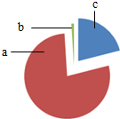
A．氧气 B．氮气 C．二氧化碳 D．稀有气体
5．在汽车加油站见到的油罐车上，所贴的危险化学品图标是（ ）
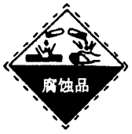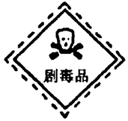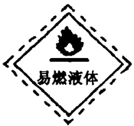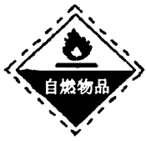
A B C D
6．有一位同学暑假去西藏发生了严重的高原反应，医生让他吸氧后症状缓解。吸氧可以帮助人缓解高原反应的原因是（ ）
A．氧气是无色无味的气体 B．氧气可以支持燃烧
C．吸氧为人体呼吸提供了适量的氧气 D．氧气可以燃烧
7．下列说法正确的是（ ）
A．木炭燃烧后生成黑色固体 B．铁丝伸入盛有氧气的集气瓶中剧烈燃烧
C．红磷在空气中燃烧产生白色烟雾 D．硫在氧气中燃烧发出监紫色火焰
8．人体中一些体液或排泄物的pH范围如下，其中酸性最强的是（ ）
A．胃液0.9~1.5 B．唾液6.6~7.1 C．尿液4.7~8.4 D．胰液7.5~8.0
9．下列有关农药的叙述中不正确的是（ ）
A．施用农药是最重要的作物保护手段
B．农药施用后，会通过农作物、农产品等发生转移
C．农药本身有毒，应该禁止使用农药
D．为了减少污染，应根据作物、虫害和农药的特点按规定合理施用农药
10． 在反应A+3B=2C+2D中，已知A和B的相对分子质量之比为7∶8，当2.8gA与一定量B恰好完余反应后，生成3.6gD,则生成C的质量为（ ）
A．9.6g B．8.8g C．6.8g D．4.4g
二、选择题(本大题共5小题，每小题2分，共10分。每小题给出的四个选项中，有1~2个符合题意。只有一个选项符合题意的多选不得分；有2个选项符合题意的只选一个且符合题意得1分，若选2个有一个不符合题意则不得分)
11．下列对事实的解释不正确的是
选项 | 事实 | 解释
A | 用洗洁精洗去餐盘上的油渍 | 洗洁精能溶解油渍形成溶液
B | 盐酸、稀硫酸的化学性质相似 | 盐酸、稀硫酸中都含有氢离子
C | 金刚石和石墨的物理性质存在着明显差异 | 它们的碳原子排列方式不同
D | 6000L氧气在加压情况下可装入容积为 40L的钢瓶中 | 加压时氧气分子变小
12．芯片是电脑、智能家电的核心部件，它是以高纯度的单质硅(Si)为材料制成的。
硅及其氧化物能发生如下反应：
①Si+O₂SiO₂ ②SiO₂+Na₂CO₃Na₂SiO₃+CO₂↑
③SiO₂+2CSi+2CO↑ ④Si+2NaOH+H₂ONa₂SiO₃+2H₂↑
下列说法不正确的是（ ）
A．反应③属于置换反应 B．上述反应中共生成三种可燃性气体
C．Na₂SiO₃中Si为+4价 D．Si和SiO₂在一定条件下可以相互转化
13．下列有关实验方案设计正确的是（ ）
选项 | 实验目的 | 实验方案
A | 检验NaOH溶液中是否含有Na₂CO₃ | 加入过量的稀盐酸，观察现象
B | 鉴别纯棉线和羊毛线 | 观察颜色
C | 除去KNO₃溶液中的少量Ba(NO₃)₂ | 加入适量的Na₂SO₄溶液，过滤
D | 除去CO₂中含有的少量CO | 点燃
l4．下列各组物质反应， 所得溶液能使酚酞溶液变红的是（ ）
A．一定量的稀盐酸与适量的氢氧化钠溶液恰好完会反应
B．相同质量、相同溶质质量分数的氢氧化钾溶液与盐酸相混合
C．将硫酸钾溶液滴入氢氧化钡溶液中恰好完全反应
D．将二氧化碳气体通入氢氧化钠溶液中得到碳酸钠溶液
15．某固体粉末可能含有碳酸钙、氧化铜、氧化铁、木炭粉中的几种，取mg该固体粉末按下列流程进行实验(本流程涉及到的反应均为初中化学常见的反应，且各步均恰好完全反应)。
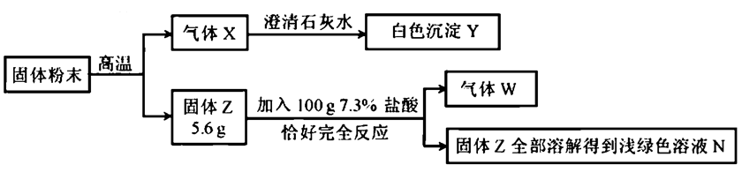
下列说法中正确的是
A．溶液N中只含一种溶质
B．原固体粉末中可能含有碳酸钙
C．白色沉淀Y一定是碳酸钙，气体W一定是氢气
D．原固体粉末中一定没有氧化铜，一定含有碳酸钙
第Ⅱ卷
可能用到的相对原子质量： H-1 C-12 N-l4 O-l6 Na-23 Al-27 S-32 Cl-35.5 Fe-56
Cu-64 Zn-65 Ag-108
三、填空题(本大题共3小题，共19分)
16．(6分)化学就在我们身边，一些物质在生产生活中有重要的用途。现有①二氧化碳②活性炭③氮气④熟石灰⑤硝酸钾⑥不锈钢，选择适当的物质填空(填序号)。
(1)可用于冰箱除味剂的是 ;
(2)绿色植物进行光合作用吸收的是 ；
(3)与硫酸铜溶液混合可配成波尔多液的是 ；
(4)可充入食品包装袋中以防腐的是 ；
(5)可用于制造炊具的是 ；
(6)属于复合肥科的是 。
17．(5分)生活离不开水，我们可以从组成、结构、性质等角度认识水。
(1)组成：右图所示电解水的实验中，试管a、b中产生气体的体积比约为 ，该实验证明水是由 组成的。
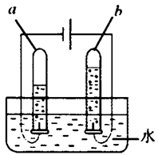
(2)结构：每个水分子是由 构成的。
(3)性质：水能与许多物质发生化学反应，写出水与氧化钙反应的化学方程式 。
18．(8分)化学是在分子、原子层次上研兖物质的科学。
(1)构成物质的粒子有分子、原子和 。
(2)下图为三种元素的原子结构示意图。
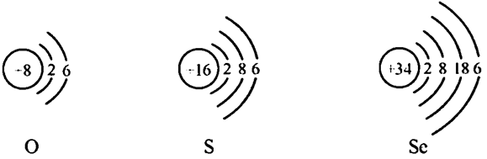
①氧原子在化学反应中容易 电子(填“得到”或“失去”)。
②二氧化硫和二氧化碳都能与氢氧化钠溶液反应生成盐和水。将二氧化硫气体通入氢氧化钠溶波中生成亚硫酸钠(Na₂SO₃) 和水，写出该反应的化学方程式 。
③硒元素能增强人体免疫力，延缓衰老，山药等食物中富含硒元素。硒(Se) 在氧气中燃烧生成二氧化硒。回答下列问题：
A．硒原子的核电荷数为 。
B．硒元素与氧、硫元素的化学性质相似，原因是它们的原子 相同。
C．写出硒在氧气中燃烧反应的化学方程式 。
四、简答题(本大题共3小题，共18分)
19．(6分)写出下列反应的化学方程式。
(l)碳在氧气中充分燃烧生成二氧化碳 ；
(2)氢氧化钠溶液与稀盐酸混合 ；
(3)镁与稀硫酸反应 。
20．(5分) (1)下图是利用海水提取粗盐的过程：
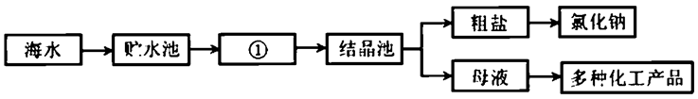
上图中①是 池 (填“蒸发”或“冷却”)。
(2)粗盐中含有少量CaCl₂、MgCl₂、Na₂SO₄和泥沙，某同学将该粗盐样品进行提纯。
①将样品加适量水溶解，然后进行 ，除去泥沙等难溶性杂质，得到澄清溶液；
②向所得的澄清溶液中依次加入稍过量的BaCl₂溶液、NaOH溶液和 溶液，除去生成的沉淀后，再滴加稍过量的稀盐酸，得到较纯挣的NaCl溶液;
③蒸发溶液，得到较多氯化钠固体时停止加热，他注意到不能立即把 直接放在实验台上，以免烫坏实验台。
(3)另一同学用所得的氯化钠和蒸馏水配制溶质质量分数为6%的氯化钠溶液。配制步骤：①称量和量取②溶解③计算④装入试剂瓶贴好标签。配制上述溶液的正确顺序是 (填序号)。
21．(7分)溶液与人们的生产生活密切相关。
(1)将少量下列物质分别放入水中，充分搅拌，可以得到无色溶液的是 (填字母)。
A．高锰酸钾 B．汽油 C．面粉 D．白糖
(2)在盛有水的烧杯中加入以下某种物质，形成溶液过程中，温度没有明显变化的
是 (填字母)。
A．烧碱 B．硝酸铵 C．氯化钠 D．浓硫酸
(3)下图1为甲、乙两种固体物质的溶解度曲线。
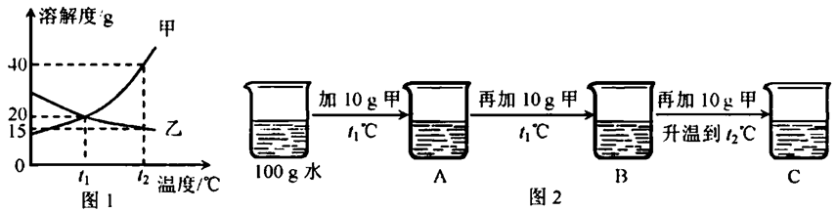
①溶解度随温度升高而增大的物质是 (填 “甲”或“乙”)。
②某同学按图2所示进行实验，得到相应温度下的A、B、C溶液，在A、B、C三种溶液中属于饱和溶液的是 (填字母)。向溶液C中再加入25g甲，充分搅拌，恢复到t₂℃时，所得溶液中溶质的质量分数为 (结果精确到0.1%)。
③将t₂℃时的甲、乙两种物质的饱和溶液降温至t₁℃,所得溶液中溶质的质量分数
甲 乙(填“<”、“=”或“>”)。
五、实验题(本大题共3小题，共23分)
22．(7分)根据下列装置图回答问题：
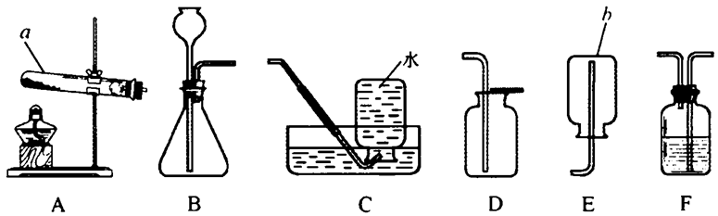
(1)写出仪器a和b的名称：a ，b 。
(2)实验室用大理石和稀盐酸制取并收集二氧化碳，应选用的装置为 (填字母)，若用F装置干燥二氧化碳气体，F中应加入的试剂是 。
(3)实验室用高锰酸钾制取气体，该反应的化学方程式为 。
(4)实验室取用药品要注意节约，如果没有说明用量，一般应该取用最少量，固体药品只需盖满试管底部，液体药品取用 mL。
23．(9分)金属材料广泛应用于生产生活中。
(1)常温下大多数金属都是固体，但体温计中的金属却是液体，该金属是 。
(2)铝在空气中与氧气反应，其表面生成一层致密的氧化物薄膜，从而阻止铝进一步氧化。这种氧化物的化学式为 。
(3)向含有氯化铜、氯化锌、稀盐酸的混合溶液中加入过量铁粉，充分反应后过滤，滤液中含有的溶质是 (写化学式)。
(4)铁矿石有多种，如赤铁矿(主要成分Fe₂O₃)和磁铁矿(主要成分Fe₃O₄)等。
①写出赤铁矿石中的主要成分与一氧化碳反应的化学方程式 。
②冶炼2900t含四氧化三铁80%的磁铁矿石，理论上能得到含杂质2%的生铁的质量是 t(结果精确到0.1)。
(5)含有锌粉6.5g、铁粉5.6g、铜粉3.2g、铝粉l.8g的混合物与一定质量的稀硫酸充分反应，反应停止后，有6g固体剩余。则生成氢气的质量为 g。
24．(7分)酸、碱、盐在生产生活中具有广泛的用途。
(1)化学实验室有失去标签的稀硫酸、氢氧化钠、氢氧化钙、碳酸钠、氯化钡五瓶无色溶液，现将其任意编号：A、B、C、D、E，然后两两组合进行实验，其部分现象如下表(微溶物视为可辩物)：
实验 | A+B | A+C | A+D | B+C
现象 | 产生气体 | 产生沉淀 | 产生沉淀 | 产生沉淀
①写出溶液B、C中溶质的化学式： B ，C 。
②写出溶液A与D反应的化学方程式 。
(2)我国制碱工业先驱侯德榜发明了“侯氏制碱法”，其主要化学原理：
NaCl+H₂O+NH₃+CO₂=NaHCO₃↓+X; 2NaHCO₃Na₂CO₃+H₂O+CO₂↑等。
回答下列问题：
①X的化学式为 。
②将碳酸钠和碳酸氢钠的混合物l0g充分加热至质量不再改变，冷却，称量剩余固休质量为6.9g，则原混合物中碳酸钠和碳酸氢钠的质量比为 (写最简比)。
六、计算题(本大题共2小题，共10分)
23．(4分)蛋白质是由丙氨酸(C₃H₇NO₂)等多种氨基酸构成的。根据丙氨酸的化学式计算：
(1)丙氨酸由 种元素组成(写数值);
(2) 一个丙氨酸分子中含有 个原子;
(3)丙氨酸的相对分子质量为 ；
(4)丙氨酸中氮、氢元素的质量比为 (写最简比)。
26．(6分)现有一定质量的硝酸钠和氯化钠的混合物，其中含钠元素9.2g。将此混台物加足量水配成溶液，再加入一定量硝酸银溶液，恰好完全反应，生成氯化银白色沉淀28.7g。计算：
(1)原混合物中氯化钠的质量;
(2)原混合物中硝酸钠的质量分数(结果保留至0.1%)。

参考答案
一、选择题(每小题2分，共20分)
1-5 BADBC 6-10 CDACB
二、选择题(每小题2分，共10分。只有一个选项符合题意的多选不得分；有2个选项符合题意的只选一个且符合题意得1分，若选2个有一个不符合题意则不得分)
1l．AD 12．B l3．A l4．CD 15．BC
三、填空题(19分)
16．(6分)
(1)② (2)① (3)④ (4)③ (5)⑥ (6)⑤
17．(5分)
(1) 2∶1 氢元素和氧元素
(2)两个氢原子和一个氧原子
(3) CaO+H₂O=Ca(OH)₂
18．(8 分)
(1)离子
(2)①得到 ②2NaOH+SO₂=Na₂SO₃+H₂O
③A．34 B．最外层电子数 C．Se+O₂SeO₂
四、简答题(18分)
19．(6分)
(1) C+O₂CO₂
(2) NaOH+HCl=NaCl+H₂O
(3) Mg+H₂SO₄=MgSO₄+H₂↑
20．(5 分)
(1)蒸发 (2)①过滤 ②Na₂CO₃ ③蒸发皿
(3)③①②④
21．(7分)
(1) D
(2) C
(3)①甲 ②B 28.6%
③>
五、实验题(23分)
22．(7分)
(l)试管 集气瓶 (2) BD 浓硫酸
(3)2KMnO₄K₂MnO₄+MnO₂+O₂↑
(4)1~2
23．(9分)
(l)汞
(2) Al₂O₃ (3) ZnCl₂ 和FeCl₂
(4)①Fe₂O₃+3CO2Fe+3CO₂
②1714.3
(5)0.5
24．(7分)
(1)①H₂SO₄ BaCl₂ ②Na₂CO₃+Ca(OH)₂=CaCO₃↓+2NaOH
(2)①NH₄Cl
②4∶21
六、计算题(10分)
25．(4分)
(1)4
(2)13
(3)89
(4) 2∶1
26．(6分)
解：设混合物中氯化钠的质量为x，氯化钠中钠元素的质量为y,混合物中硝酸钠的质量为z。
AgNO₃+NaCl=AgCl↓+NaNO₃
58.5 143.5
x 28.7g
58.5∶143.5=x∶28.7g x=ll.7g
NaCl~Na
58.5 23
ll.7g y
58.5∶23=11.7g∶y y=4.6g
硝酸钠中钠元素的质量为：9.2g-4.6g=4.6g
NaNO₃~Na
85 23
z 4.6g
85∶23=z∶4.0g z=17g
混合物质量为： 17g+11.7g=28.7g
混合物中硝酸钠的质量分数为：$\frac{\text{17}g}{\text{28}\text{.}7g}$×100%=59.2%
答：原混合物中氯化钠的质量为11.7g，硝酸钠的质量分数为59.2%。

